Общий сводный отчет
«Ура, каникулы»
в МБОУ Баян-Талинской СОШ
с 26 декабря по 09 января 2021 г.
№ | Наименование мероприятия
1 | Проведено рейдов, всего, в т.ч.: | 36
1 | - по охране общественного порядка | 3
1 | - по посещению неблагополучных семей | 21
1 | - по посещению подучетных детей | 6
1 | - по контролю за розничной продажей алкогольных напитков | 2
 | - по посещению многодетных семей | 4
2 | Выявлено семей, находящихся в социально опасном положении, всего: | 0
2 | - в них детей | 0
3 | Выявлено безнадзорных, беспризорных несовершеннолетних | 0
4 | Выявлено фактов жестокого обращения с несовершеннолетними, всего (побои, телесные повреждения, оставление без присмотра, отравление, падение и т д)* | 0
5 | Численность подростков, состоящих на учете в ПДН УВД МВД РФ по РТ, всего
5 | из них организован досуг несовершеннолетних в дистанционном режиме
5 | - посещено на дому
6 | Численность подростков, состоящих на учёте КДНиЗП, всего, из них:
6 | организован досуг несовершеннолетних в дистанционном режиме
6 | - посещено на дому
7 | Численность подростков, состоящих на внутришкольном учёте, всего, из них: | 2
7 | -организован досуг несовершеннолетних в дистанционном режиме | 2
7 | - посещено на дому | 2
8 | Количество проведенных дистанционных мероприятий, всего, в т.ч.: | 28
8 | - образовательными организациями | 27
8 | - учреждениями культуры | 1
8 | - учреждениями спорта
8 | - учреждениями социального обслуживания
9 | Количество обучающихся, принимавших участие в дистанционных мероприятиях муниципальных/школьных, всего из них: | 95
9 | - дети из семей, находящихся в социально опасном положении
9 | - несовершеннолетние, состоящие на профучетах | 2
10 | В операции приняло участие:  - педагогических работников  - представителей родительской общественности  - представителей органов здравоохранения  - представителей правоохранительных органов (УВД, УФСИН, СК СУ РФ по РТ и т д)  - представителей органов социальной защиты населения, опеки и попечительства, труда и занятости  - представителей органов молодежной политики и спорта  - представителей учреждений культуры  - иных (Советы отцов, советы мужчин, женсоветы, молодежные объединения и т д)
11 | Количество несовершеннолетних, помещенных в ЦСПСиД
12 | Количество несовершеннолетних, помещенных в ДСО, учреждения здравоохранения

Справка
По каникулярному времени в МБОУ Баян – Талинской СОШ проведены мероприятий в дистанционном форме всего 27, очном форме 3. С общим охватом 84.
36 – рейдовых мероприятий. Посещены на дому подученные 6 (ВШУ). Невыявлено семей, находящихся в социально опасном положении.
В операции всего приняли участие 15 педагогические работники, все классные руководители проводили родительское собрание на тему «Я ответственный родитель». Родители школы 70% участвовали в акции и хештека «Я ответственный родитель». А так же внутришкольном фото конкурсе «Наша дружна семья».
Учащиеся школы активно участвовали во всех мероприятиях школы, кожууна и республики.

Фотоотчет
«Блокада Ленинграда – на глазах потомках»
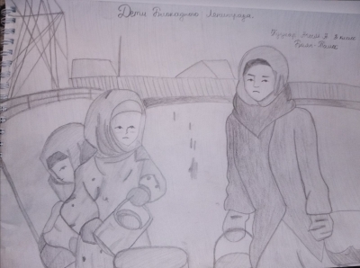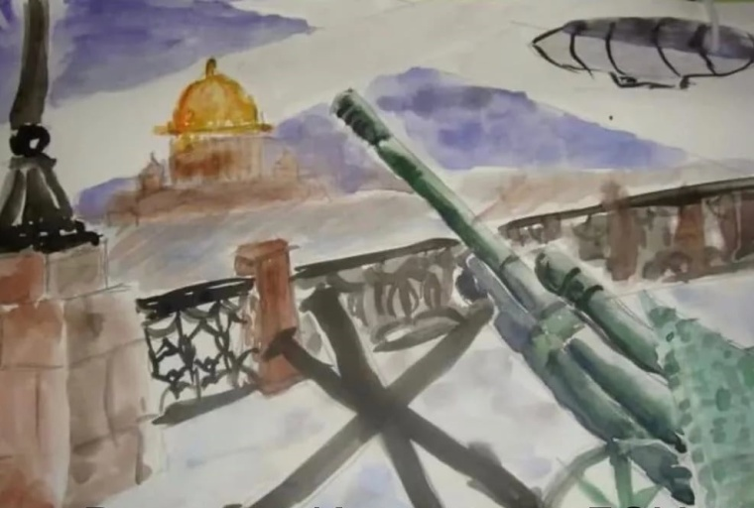
Викторина «Зимние забавы»
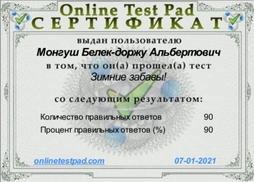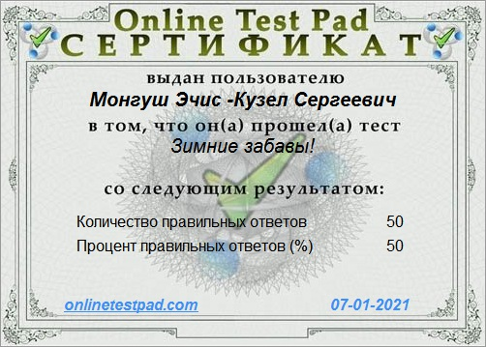
Конкурс рисунков «Снеговик»
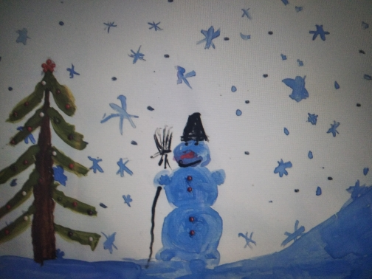
Конкурс рисунков ПДД
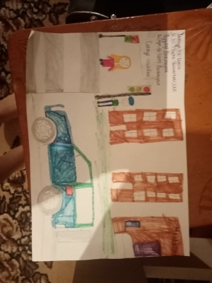
Хештек акции «Я ответственный родитель»
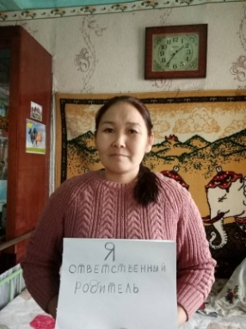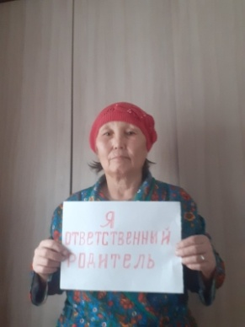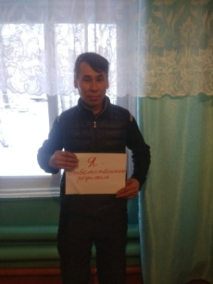
Фотоконкурс «Наша дружная семья»

